**Primer problema:**

**Una empresa almacena los datos de sus empleados en una tabla denominada "empleados".**

1. Elimine la tabla si existe:

if object_id ('empleados') is not null drop table empleados;

1. Cree la tabla:

create table empleados( nombre varchar(30) not null, apellido varchar(20) not null, documento char(8), fechanacimiento datetime, fechaingreso datetime, sueldo decimal(6,2), primary key(documento)

);

1. Ingrese algunos registros:

insert into empleados values('Ana','Acosta','22222222','1970/10/10','1995/05/05',228.50); insert into empleados values('Carlos','Caseres','25555555','1978/02/06','1998/05/05',309); insert into empleados values('Francisco','Garcia','26666666','1978/10/15','1998/10/02',250.68); insert into empleados values('Gabriela','Garcia','30000000','1985/10/25','2000/12/22',300.25); insert into empleados values('Luis','Lopez','31111111','1987/02/10','2000/08/21',350.98);

**Ejercicios:**

1. **Muestre nombre y apellido concatenados, con el apellido en letras mayúsculas, el documento precedido por "DNI Nº " y el sueldo precedido por "$ ".**

select

concat(nombre, ' ', upper(apellido)) as NombreCompleto,

concat('DNI Nº ', documento) as Documento,

concat('$ ', sueldo) as Sueldo

from empleados;

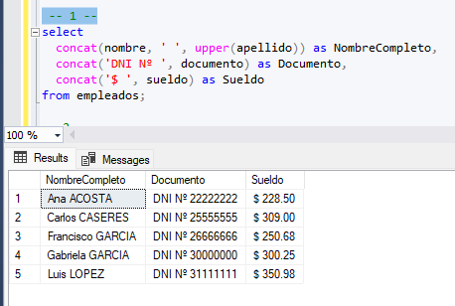

1. **Muestre el documento y el sueldo redondeado hacia arriba y precedido por "$ ".**

select

concat('DNI Nº ', documento) as Documento,

concat('$ ', ceiling(sueldo)) as SueldoRedondeado

from empleados;

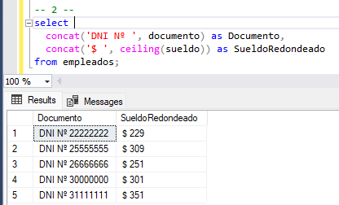

1. **Muestre los nombres y apellidos de los empleados que cumplen años en el mes "october" (3 registros)**

select nombre, apellido from empleados

where month(fechanacimiento) = 10;

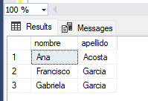

1. **Muestre los nombres y apellidos de los empleados que ingresaron en el 2000. (2**

**registros).**

select

nombre,

apellido

from empleados

where year(fechaingreso) = 2000;

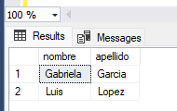

**Raúl Ciriaco Castillo 3601 Ing. Sistemas Computacionales**